**新烽光电测试程序编码与测试小结**

开发环境说明：

* 系统：Windows10
* Qt: Qt Creator 4.8.2
* 编译器：mingw32

1. **程序设计需求：**

* 客户端通过UDP送红绿蓝的值发送到服务器端
* 服务器显示接收到的值
* 将将值形成颜色填充到服务器界面上的圆中（本例中改成了设置发送按钮的背景颜色）
* 程序默认是发送到本地的服务器上端口6100上（本例中端口号可自由调整）
* 将服务器接收到的值，通过共享内存在另一个新建的程序C中显示出来，新建程序界面与服务器完全相同。（本例中除了窗口标题，服务器、客户端、第三方程序都完全相同）
* 提示：总共有三个程序，客户端，服务器端，新建程序C（同步显示服务器内容）。

1. **程序界面介绍**

程序界面实例如下如：

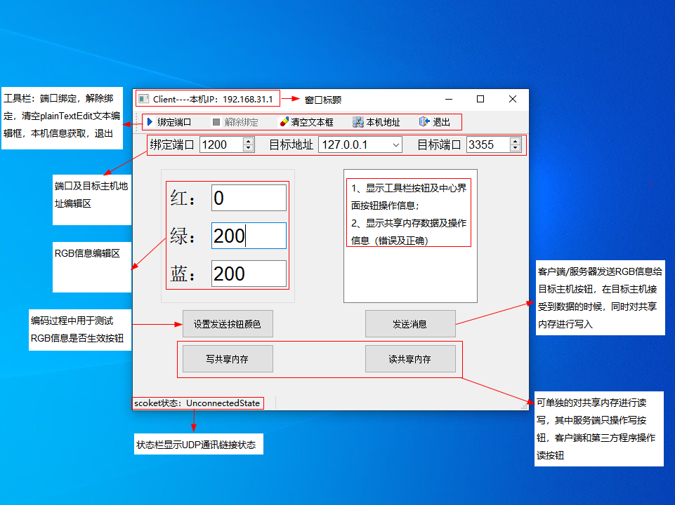

小程序界面主要分为一下几个区：

窗口标题

工具栏

端口及目标主机设置

中心布局：RGB设置、操作信息显示、操作按钮

状态栏

1. **出现的问题及解决方法：**

* 端口未绑定成功之前，误操作点击解除绑定，导致的程序崩溃；

解决：在未绑定成功之前，设置按钮不可用

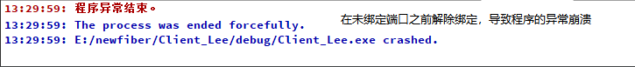

* 在对RGB信息分割的时候，因为超出范围导致的程序崩溃

解决：后改为迭代器访问的形式遍历QStringList，增加程序的灵活性

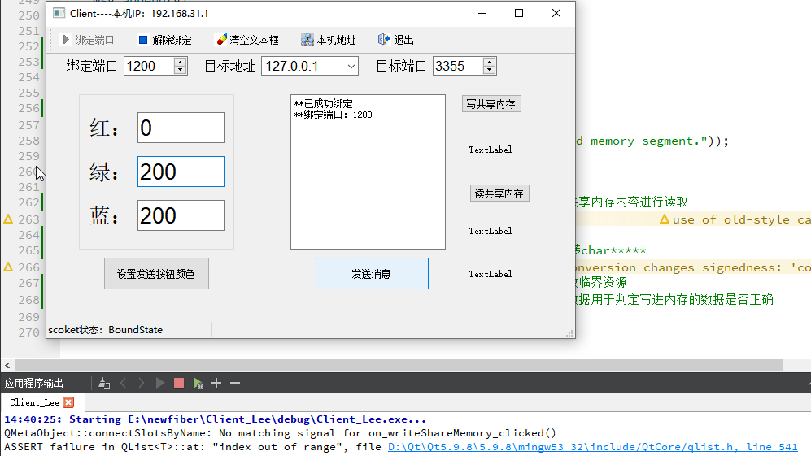

修改后的代码

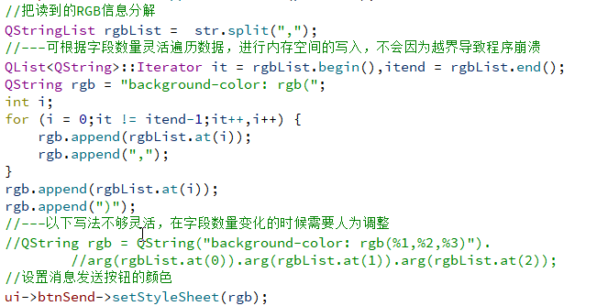

本例中关键技术点：UDP通讯、共享内存的读写，共享内存的同步

1. **本程序尚需完善：**

**本例中还有多种应用场景及功能需求，鉴于时间原因，未能实现，后续还可继续探索**

* 主机当前激活网口信息提取
* 多个三方程序访问服务器的情况没有考虑同步问题，初步思路是使用QReadWriteLock实现同时可以多个三方程序读，但是只有其中一个客户端写；
* 三方程序需要实时显示共享内存中数据，可使用定时器的的超时信号调用读取共享内存的函数，由于在空闲的时候考虑资源的占用，没有实现此功能；

**目前考虑的比较合理的方案：**

1）不同主机：在第三方程序中设置flag标志位，服务器在每次写完共享内存的时候发送一次可以写的标志，这个时候第三方程序可以进行读取，读取完成之后flag标志位置为0，以实现实时同步服务器信息功能，鉴于时间原因，暂时没有实现此功能

2）相同主机：可使用信号，第三方程序在系统中注册信号，当服务器发送信号，激活回调函数，进行共享内存的读取

3）使用redis技术实现分布式共享内存，目前仅了解

1. **小程序实现效果：**

1、服务端写共享内存，客户端（可看曾三方程序）读共享内存，同时按钮变色

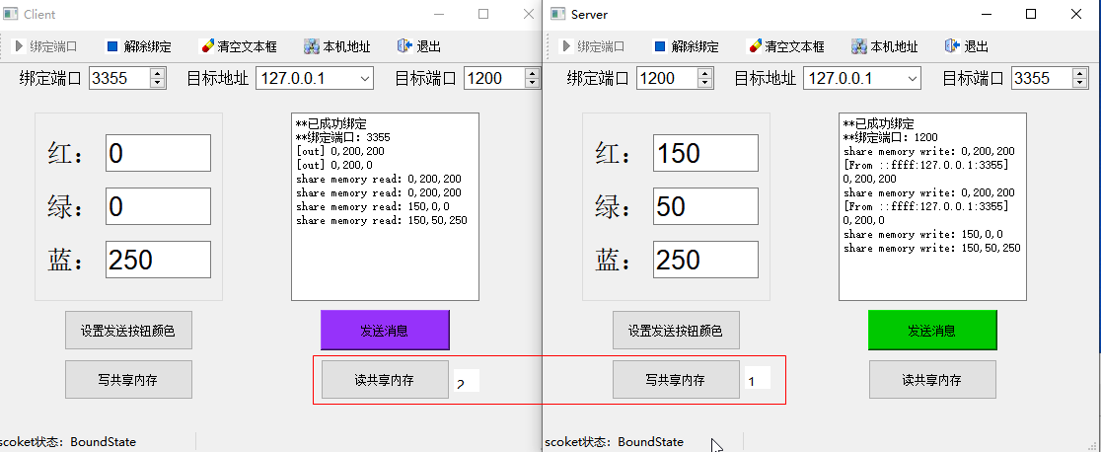

2、客户端发送消息，服务端接收消息并显示，同时按钮颜色变色

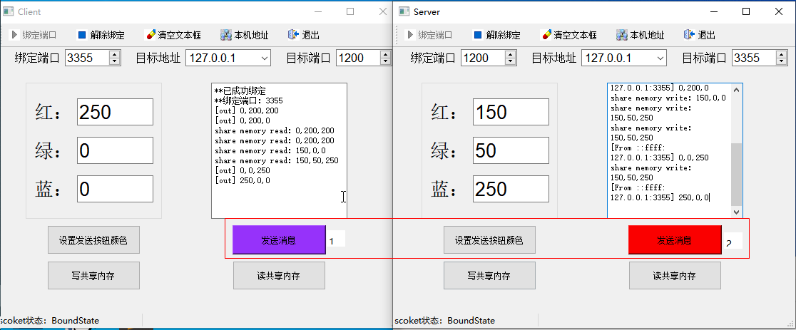

3、第三方程序读取共享内存实现效果，显示共享内存信息，按钮变色

